Л. Шастин

Задача 22-97.
Графически изобразим связь и зависимость процессов:
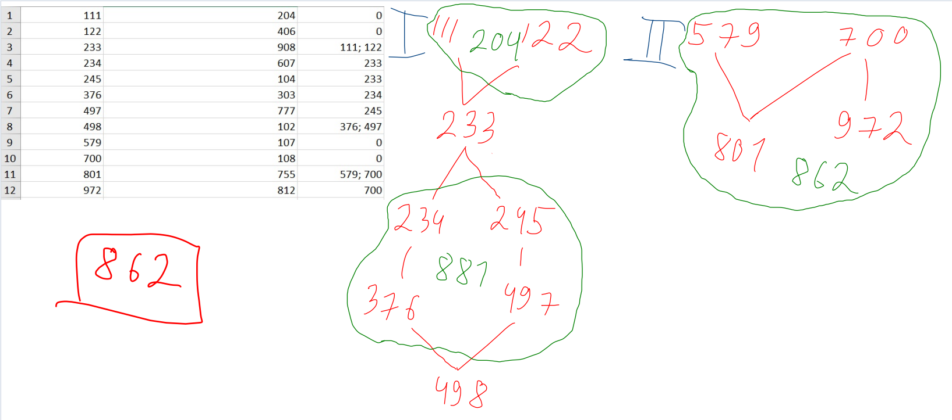
Получаем две незавсимые группы: I и II. В каждой из групп максимум 2 процесса могут выполняться параллельно, откуда следует, что для получения параллельного выполнения 4 процессов нужно использовать обе группы. В I группе параллельно могут выполняться две подгруппы процессов: {111; 122} и {234-376; 245-497}, причем вторая подгруппа может выполняться дольше – 881 мс. Во II группе максимум два процесса могут выполняться параллельно на протяжении 862 мс {579-801; 700-972}. Поскольку I и II группа независимы друг от друга, можно свободно двигать II группу относительно I, потому мы расположим под подгруппой первой группы, дающей 881 мс, вторую группу, дающую 862 мс, и получим общее время = 862 мс, при котором возможно выполнение 4 процессов. Большего ответа добиться невозможно по той причине, что мы обязаны использовать II группу, но в ней мы уже ограничены.

Задача 22-98.
Графически изобразим связь и зависимость процессов:
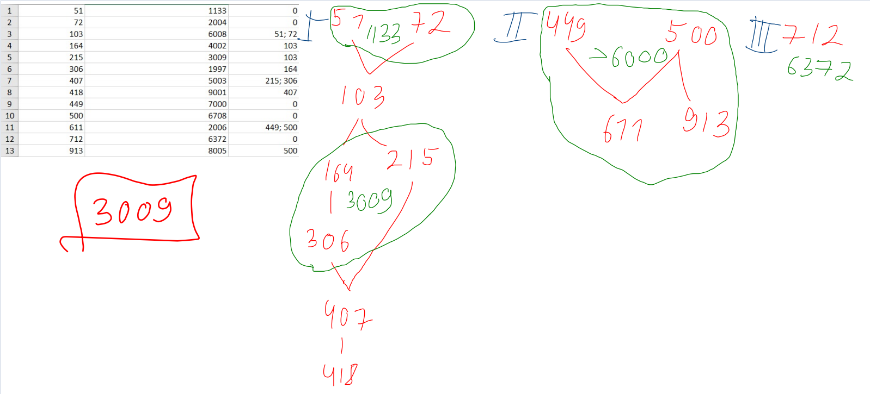
Получаем три независимые группы: I, II и III. Мы хотим, чтобы 5 процессов выполнялись параллельно. I и II группа могут дать максимум по 2 параллельных процесса = 4, а значит, нам обязательно придется использовать III независимую от них группу для получения параллельного выполнения сразу 5 процессов. В I группе подгруппа {51, 72} дает максимум 1133 мс, а подгруппа {164-306; 215} дает 3009 мс. Уже на этом этапе понятно, что ответ не превысит 3009, так как I группу задействовать нужно обязательно, но больше времени она дать не может. Далее видно, что II группа легко покрывает 3009 мс, т.к. подгруппа {449; 500} уже дает > 6000 мс, в то же время III группа длится 6372 мс. Запускаем II и III группы под подгруппой {164-306; 215} из первой группы и получаем максимум 3009 мс.

Задача 22-99.
Графически изобразим связь и зависимость процессов:
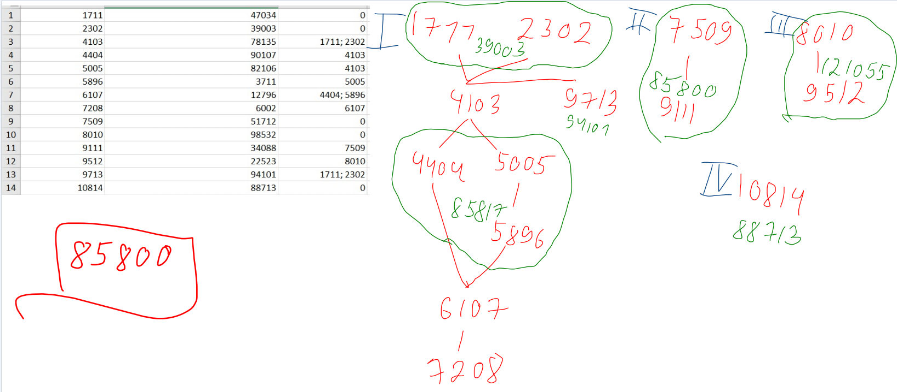
Получаем 4 независимые группы: I, II, III и IV. Заметим, что II, III и IV группы дают нам лишь по одному процессу, а значит, если мы хотим, чтобы одновременно выполнялись 6 процессов, нужно добиться того, чтобы в I группе выполнялись 3 процесса параллельно. В I группе два процесса паралелльно можно запустить в подгруппе {1711; 2302} или в подгруппе {4404; 5005-5896}, причем вторая выгоднее – она дает 85817 мс. Третьим мы запустим процесс 9713 – он может запуститься раньше процессов {4404; 5005-5896}, причем от него более никто не зависит. Запустив его под процессами {4404; 5005-5896} получаем 3 параллельных процесса, которые длятся 85817 мс. Теперь понятно, что ответ уже никак не превысит 85817 мс, ибо большего времени выполнения 3 процессов никак не получить. Теперь запускаем оставшиеся I, II и III группу под этими 3 процессами. II группа длится меньше всех – 85800 мс, а значит, это и будет являться ответом.

